**TUGAS BESAR PRAKTIKUM ELEKTRONIKA DAYA**

**KONVERTER GELOMBANG PENUH**



Disusun oleh :

|  |
| --- |
| 1. Andika Zaqipradana (D400150010) 2. Alvin Nur Fajar R (D400150019) 3. Syaefudhin (D400160002) 4. Yoga Pranata Gama (D400150071) |

**LABORATORIUM TEKNIK ELEKTRO**

**JURUSAN TEKNIK ELEKTRO FAKULTAS TEKNIK**

**UNIVERSITAS MUHAMMADIYAH SURAKARTA**

**TAHUN 2018**

1. **Tujuan**
2. Sebagai persyaratan tugas mata kuliah elektronika daya.
3. Mahasiswa dapat menjelaskan bagaimana arus AC disearahkan ke DC melalui *Switch Trigger* dengan mengunakan SCR dan CD4047.
4. Mahasiswa dapat menjelaskan fungsi dan kinerja dari SCR (*Silicon Control Rectifier*).
5. **Dasar Teori**

Penyearah terkendali (*Controlled Rectifier*) atau sering juga disebut dengan konverter merupakan rangkaian elektronika daya yang berfungsi mengubah sumber masukan arus bolak-balik dalam bentuk sinusoida menjadi tagangan luaran dalam bentuk tegangan searah yang dapat diatur/dikendalikan. Komponen semi konduktor daya yang digunakan umumnya berupa SCR yang beroperasi sebagai saklar.

Jenis sumber tegangan masukan untuk mencatu rangkaian konverter dapat digunakan tegangan bolak-balik satu fasa maupun tiga fasa. Konverter satu fasa merupakan rangkaian penyearah daya dengan sumber masukan tegangan bolak-balik satu fasa, sedangkan konverter tiga fasa rangkaian penyearah daya dengan sumber masukan tegangan bolak-balik tiga fasa. Berbeda dengan penyearah daya, dalam rangkaian konverter dapat dilakukan dalam bentuk penyearahan terkendali setengah gelombang (*half wave*), penyearah gelombang penuh (*full wave*), dan semi konverter. Pembebanan pada rangkaian penyearah terkendali juga dipasang beban resistif atau beban resistif-induktif.

1. **Alat dan Bahan**
2. PCB 10. Trafo 3 fasa
3. IC CD4740 11. Resistor Variabel
4. Resistor 12. Solder
5. Kapasitor 13. Bor
6. T-Blok
7. LED 5mm
8. SCR (BT151)
9. Switch
10. Battery
11. **Gambar Skematik dan Layout PCB**

**D.1 Rangkaian Skematik**

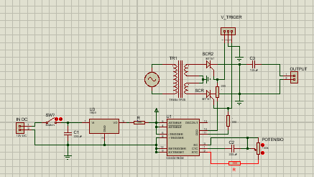

**D.2 Layout PCB**

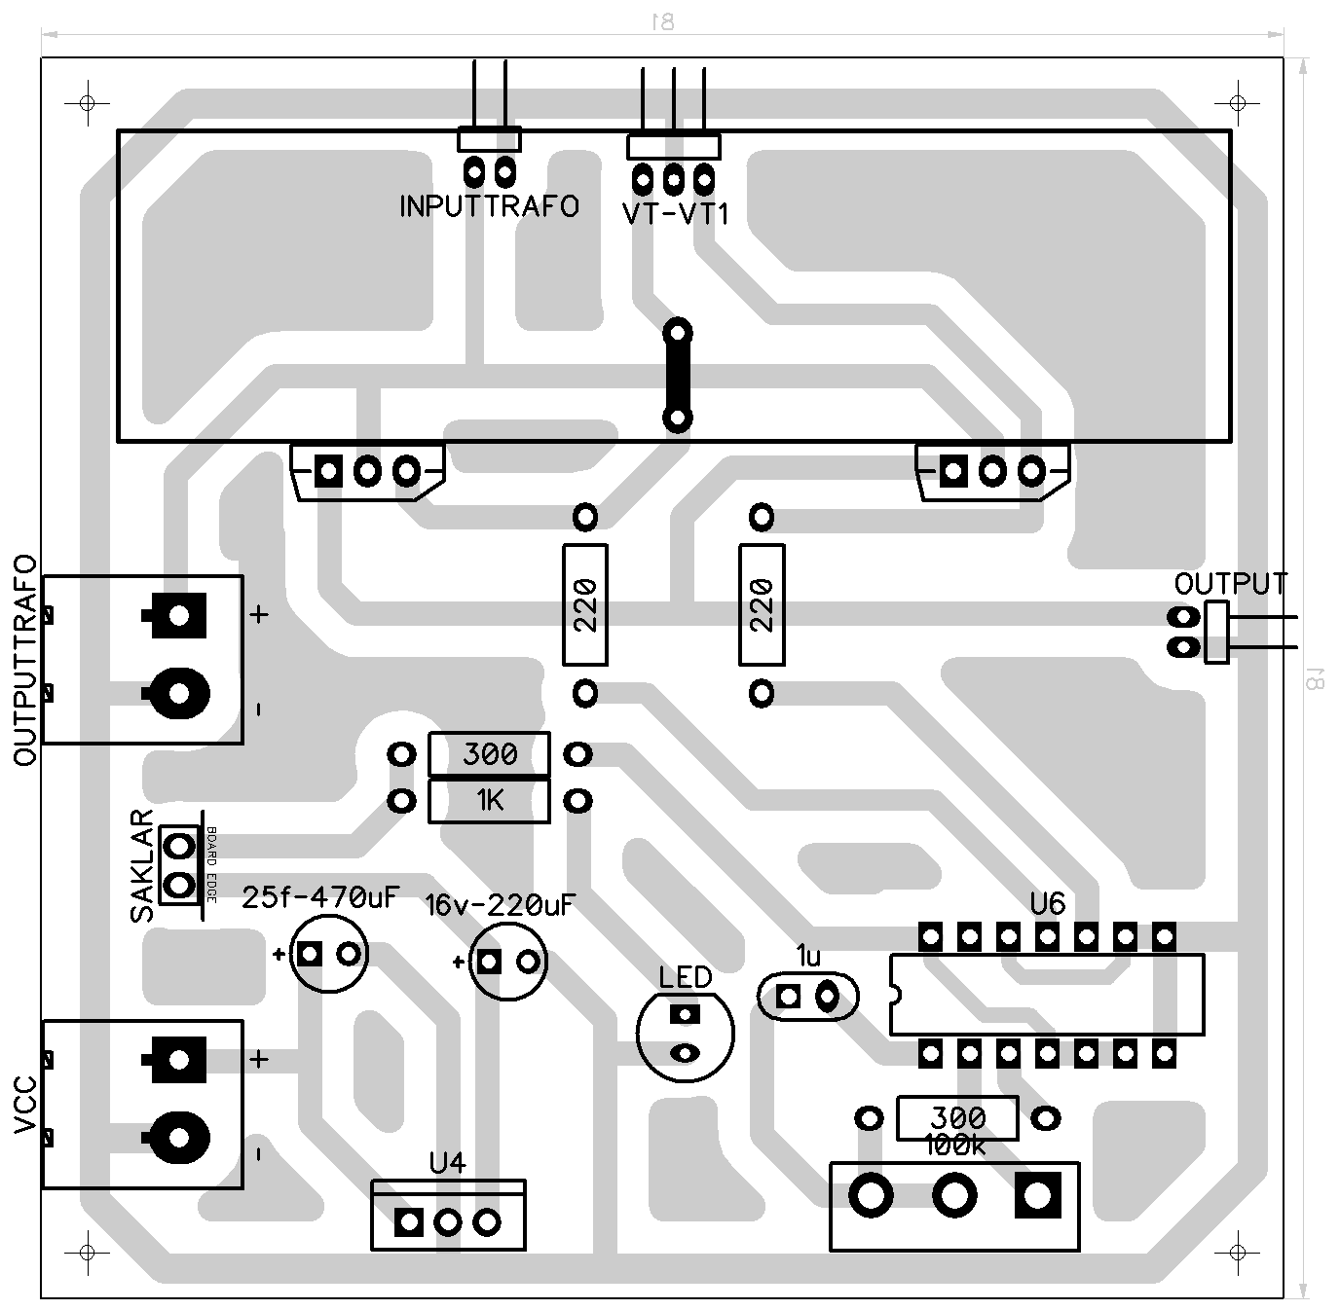

1. **Hasil Praktikum**

**E.1 Gelombang Trigger 1 dan Tringger**

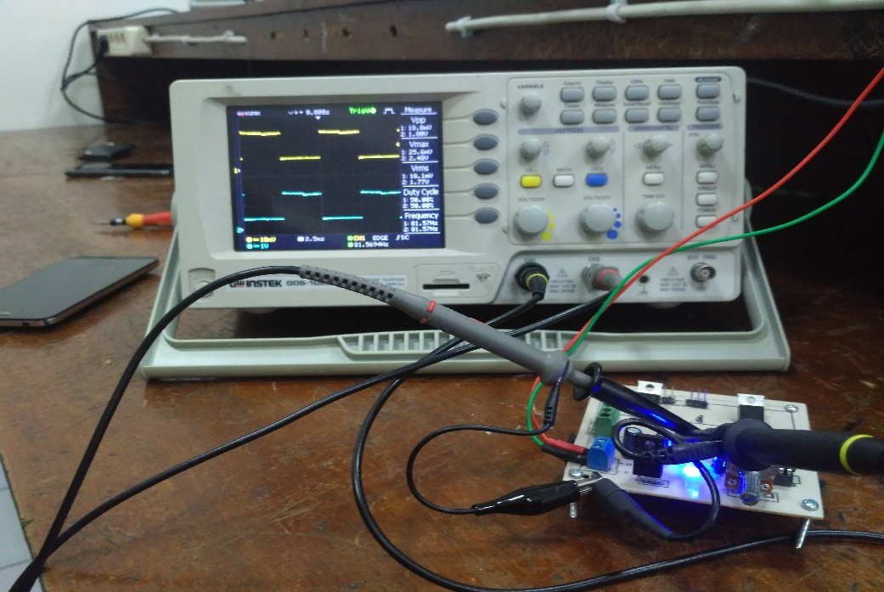

**E.2 Gelombang Input (Biru)& Output (Kuning)**

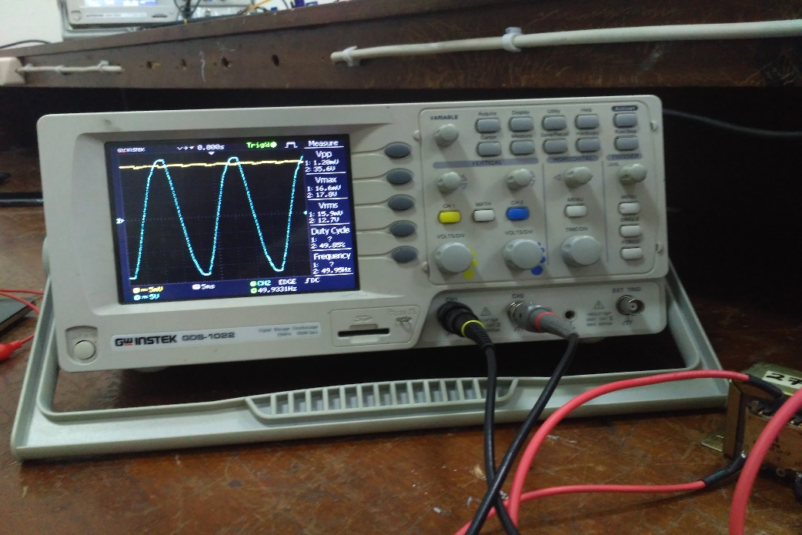

1. **Analisa Hasil**

Dalam percobaan ini, terdapat dua sinyal output yang terjadi secara bersamaan, mempunyai amplitudo yang sama, namun berlawanan fasa. Output sekundernya berasal dari transformator yang berbeda fasa 180o melalui kedua terminal outputnya.

Pada terminal output pertama transformator mendapat sinyal postitif, maka terminal kedua pada transformator akan memberikan sinyal negatif yang berbeda fasa 180o dengan terminal pertama yang mendapat sinyal positif, dan akan berada dalam kondisi *forward* bias dan melewatkan sinyal positif.

Sedangkan yang mendapat sinyal negatif akan berada dalam *reverse* bias. Sehingga menghambat sinyal negatif.

1. **Kesimpulan**
2. Penyearah terkendali (*Controlled Rectifier*) adalah rangkaian elektronika daya yang berfungsi mengubah arus AC ke DC yang dapat dikendalikan.
3. Komponen semi konduktor yang sering digunakan adalah SCR.
4. Pada percobaan penyearah gelombang penuh terdapat dua output yang terjadi bersamaan dengan amplitudo sama namun berlawanan fasa 180o.